Задания для выполнения
Выполненную работы выслать на электронную почту не позднее 14.00

1. Перечислить НД, регламентирующие порядок хзранения лекарственных средств в аптеке

2. Перечислить требования к помещениям хранения ЛП

3. Опишите услувия хранения ЛП с учетом их свойств
Требование | Лекарственное средство | Условия хранения ЛС
Защита от света | Антибиотики, галеновые препараты (настойки, экстракты, концентраты из растительного сырья), растительное лекарственное сырье, органопрепараты, витамины и витаминные препараты; кортикостероиды, эфирные и жирные масла, дражированные препараты, соли иодисто - и бромистоводородных кислот, галогенозамещенные соединения, нитро - и нитрозосоединения, нитраты, нитриты. Амино - и амидосоединения, фенольные соединения, производные фено - тиазина
Защита от влаги | Гигроскопичные вещества и препараты (например, ацетат калия, сухие экстракты, растительное лекарственное сырье, гидролизирующие вещества, соли азотной, азотистой, галогеноводородной и фосфорной кислот, соли алкалоидов, натриевые металлорганические соединения, гликозиды, антибиотики, ферменты, сухие органопрепараты), лекарственные вещества, характеризуемые по фармакопейной статье как «очень легко растворимые в воде»; лекарственные вещества, влагосодержание которых не должно превышать предела, установленного ГФ и другими НТД; лекарственные вещества, окисляющиеся кислородом воздуха
Защита от улетучивания и высыхания | Летучие вещества, лекарственные препараты, содержащие летучий растворитель (спиртовые настойки, жидкие спиртовые концентраты, густые экстракты); растворы и смеси летучих веществ (эфирные масла, растворы аммиака, формальдегида свыше 13 %. хлористого водорода, карболовой кислоты, этиловый спирт различной концентрации и др.); растительное лекарственное сырье, содержащее эфирные масла; кристаллогидраты, лекарственные вещества, разлагающиеся с образованием летучих продуктов (йодоформ, перекись водорода, хлорамин Б, гидрокарбонат натрия); лекарственные вещества с установленным нижним пределом влагосодержания (сульфат магния, сульфат натрия, парааминосалицилат натрия и т. д.)
Защита от воздействия газов, содержащихся в среде | Вещества, реагирующие с кислородом воздуха: различные соединения алифатического ряда с непредельными межуглеродными связями, циклические, с боковыми алифатическими группами и с непредельными межуглеродными связями; фенольные и полифенольные соединения; морфин и его производные с незамещенными гидроксильными группами; серусодержащие гетерогенные и гетероциклические соединения ферменты и органопрепараты; вещества, реагирующие с углекислым газом воздуха: соли щелочных металлов и слабых органических кислот (например, барбитал натрий, гексенал и т. д.); препараты, содержащие многоатомные амины (например, эуфиллин), окись и перекись магния, гидроксиды натрия и калия
Защита от воздействия повышенной температуры | Лекарственные вещества, требующие зашиты от улетучивания и высыхания; антибиотики, иммунобиологические препараты, органопрепараты, гормональные препараты, витамины и витаминные препараты, содержащие гликозиды препараты, медицинские жиры и масла, легкоплавкие вещества, мази на жировой основе и др.

Защита от воздействия пониженной температуры | Лекарственные средства, физико-химическое состояние которых после замерзания изменяется и не восстанавливается при последующем согревании до комнатной температуры (40% раствор формальдегида, ледяная уксусная кислота, медицинские жирные масла, препараты инсулина и др.)

4. Пользуясь действующими НД указать ЛП, которые требуют особых условий хранения:
Лекарственные препараты | Условные обозначения
-которые требуют защиты от света | 1
- которые требуют защиты от влаги | 2
-которые требуют защиты от улетучивания и высыхания | 3
-которые требуют защиты от действия повышенной температуры | 4
--которые требуют защиты от действия пониженной температуры | 5
--которые требуют защиты от действия газов, находящихся в окружающей среде | 6
- пахучие и красящие | 7

Витамины |  | формальдегид
Антибиотики |  | прозерин
Серебро нитрат |  | инсулин
Бромкамфора |  | фурациллин
Инъекционные |  | Бактерийные препараты
Метиленовый синий |  | Галеновые препараты
5. Указать оптимальные условия хранения ЛП лекарственного растительного сырья
 | Температура воздуха | влажность
Таблетированные ЛП
Жидкие ЛП
Вакцины и сыворотки
Лекарственное растительное сырье

6. Указать особенности хранения различных видов лекарственного растительного сырья

.
7. Указать условия хранения медицинских пиявок

8.Установите соответствие между температурным режимом и условиями хранения в соответствии с ГФ XIII
 |  | Интервалы температур
Холодное место | А
Прохладное место | Б
Комнатная температура | В
Морозилная камера | Г

9. Ознакомьтесь с вариантами оборудования для хранения лекарственных средств 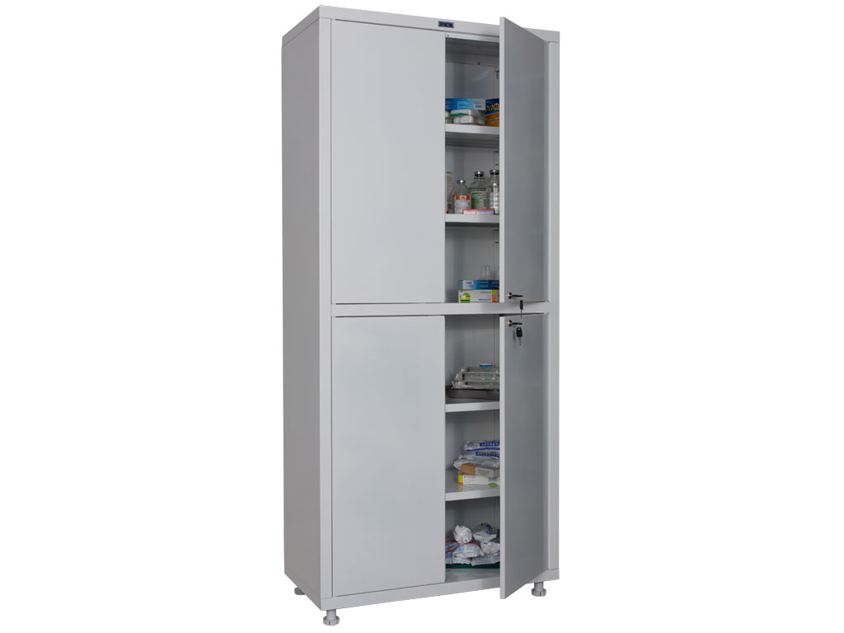 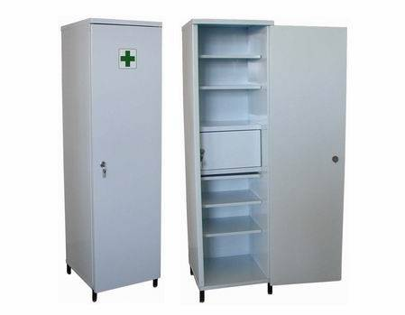
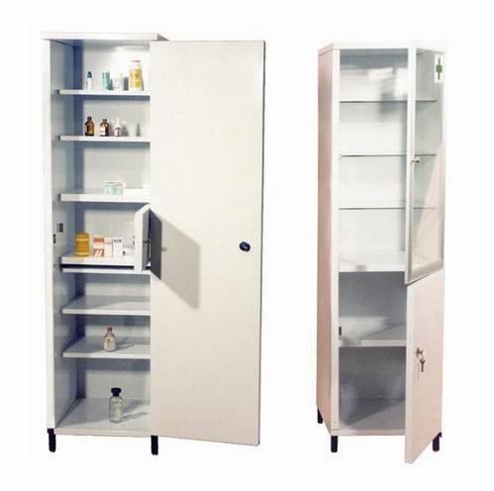
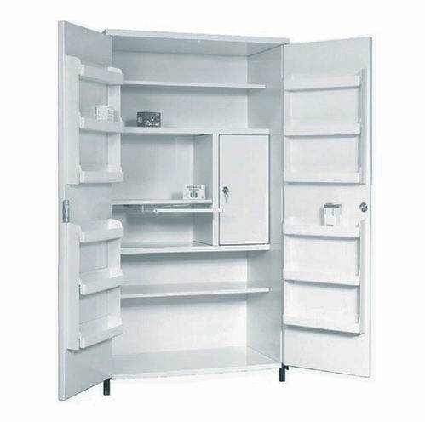

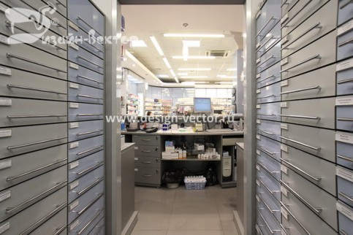
Поясните назначение шкафов.

10. определите принадлежность лекарственных средств к токсикологическим группам и спискам, к фармакологическим группам, их физико-химическим свойствам, заполнить графы:

Наименование | Токсикологическая группа, список | Фармакологическая группа | Группа ЛС в соответствии с физико-химическими свойствами. | Условия хранения в соответствии с физико-химическими свойствами
1. инсулин для инъкц.
2. тиамина бромид (вит. В1)
3. настойка валерианы
4. калия перманганат
5. дибазол
6.морфина гидрохлорид
7. ментол
8. сыворотка противодифтерийная
9. прозерин, амп
10. фенобарбитал
11.эфедрина гидрохлорид
12.лист мяты перечной
13. бензилпенициллина натриевая соль
14. анальгин
15. эуфиллин, субст
16. метилтестостерон
17. клеол

11. Опишите, как осуществляется учет ЛС в помещениях хранения

